EJERCICIOS DE CUPS I

Para realizar los ejercicios deberás disponer de una máquina de Windows 10, un cliente Ubuntu y el servidor Ubuntu que utilizaste en los ejercicios anteriores.

1. Añade una impresora local CUPS-PDF cuyo nombre contenga tus iniciales (ejemplo:ImpresoraPDFdas) ¿Qué driver has utilizado? Imprime una página de prueba y comprueba que se ha impreso. ¿En qué ruta has encontrado el archivo pdf generado?

Vamos a “Administración > Añadir impresora”
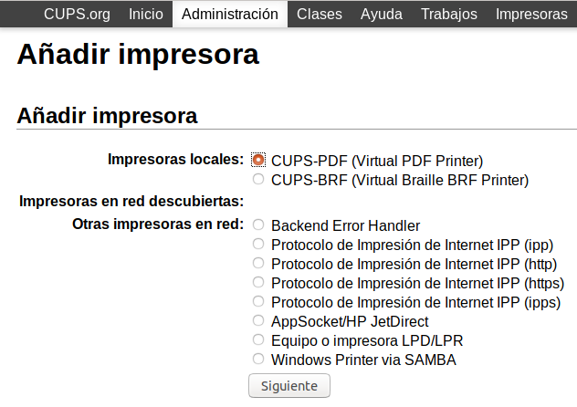

Seleccionamos “Impresora local: CUPS-PDF”

Añadimos el nombre, la descripción y la ubicación de la impresora.
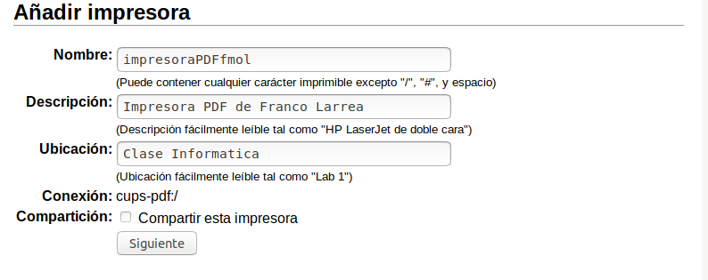

Seleccionamos “Marca: Generic” y “Modelo: Generic CUPS-PDF Printer (no options) (en)”.
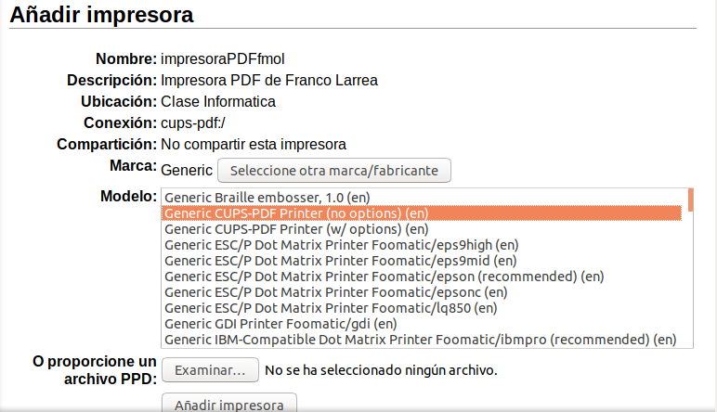

Y haremos clic en “Añadir impresora”. Dejaremos las opciones por defecto.

Si vamos a la configuración de CUPS en “Impresoras” > “ImpresoraPDFfmol”.
Podemos seleccionar la opción “Imprimir pagina de prueba”
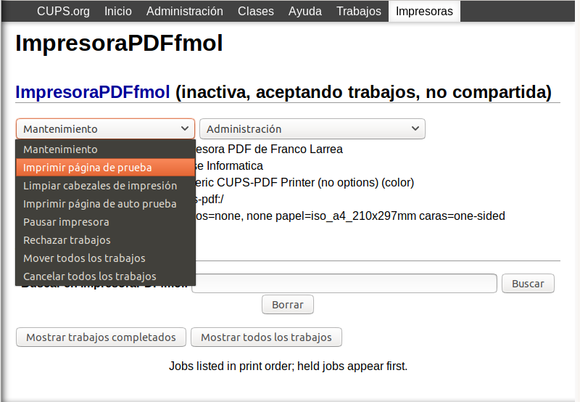

Esta pagina de prueba se guarda en una carpeta llamada “PDF” dentro de nuestro directorio personal.
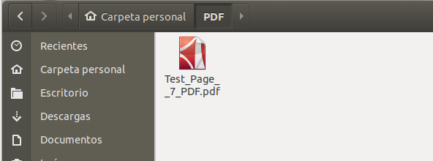

2. Crea otra impresora con tus iniciales (ejemplo: ImpresoraHPjtl) utilizando un driver que tú elijas. Adjunta. ¿Qué driver has utilizado? Imprime una página de prueba. ¿Qué ha pasado? Adjunta una captura de pantalla de la pestaña Jobs donde se vea el estado del trabajo de esa impresión.
He utilizado el driver “Canon BJC-210SP Foomatic/bj200 (recommended) (en)”.
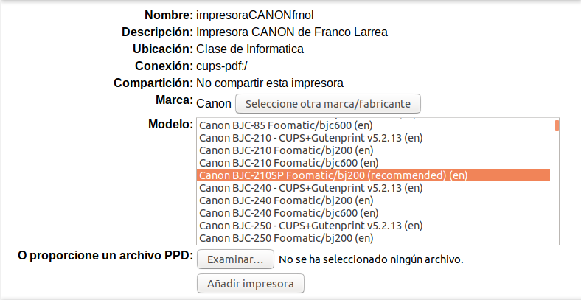
Despues de mandar a imprimir una pagina de prueba, la impresora ha generado un fichero pdf dentro de una carpeta llamada “PDF” en mi carpeta personal.
Este documento tiene el nombre de “home_fmol107_PDF.pdf” y esta en blanco.

El estado de la impresión es “completado”.
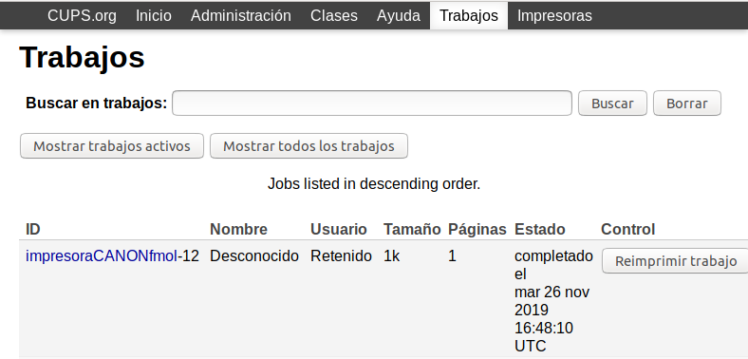

3. Crea una clase con tus iniciales (ejemplo: Clasejtl) y añade a esa clase las dos impresoras creadas anteriormente. Adjunta captura de pantalla de la pestaña Classes.

Para crear la clase vamos a “Administración” > “Añadir clase”
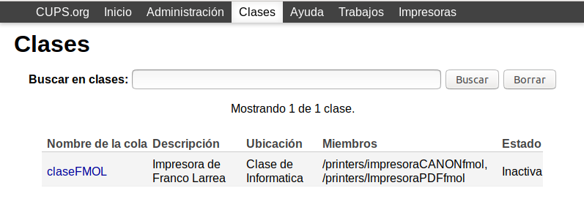

4. Añade las dos impresoras anteriores y la clase al cliente Windows. Adjunta captura de pantalla de la ventana de Impresoras y escáneres donde se vean las dos impresoras.

Primero tendremos que hacer unos ajustes en la configuración de CUPS.
Iremos a “Impresoras” seleccionaremos la impresora que queramos modificar e iremos a “Modificar impresora.”
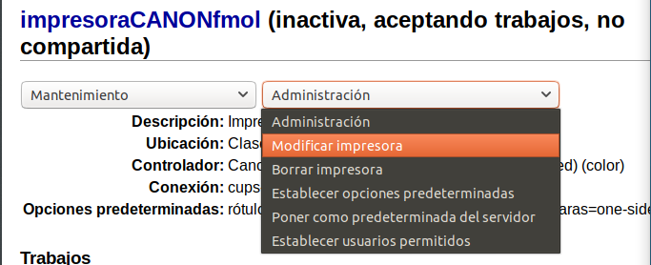

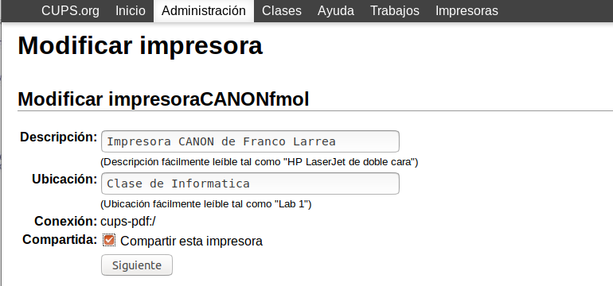
Marcaremos la casilla “Compartida: [ ] Compartir esta impresora”

Repetiremos este proceso con la otra impresora que queremos añadir al cliente Windows.(ImpresoraPDFfmol)

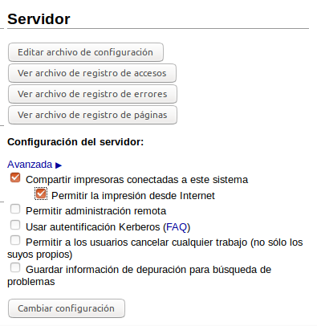
Ahora iremos a “Administración” > “Configuración del servidor:” y marcaremos las siguientes casillas:

Haremos clic en “Cambiar configuración” para que los cambios surjan efecto.

Ahora iremos al cliente Windows.
Iremos a “Panel de control\Hardware y sonido\Dispositivos e impresoras” > “Agregar una impresora” > “La impresora que quiero no está en la lista”.
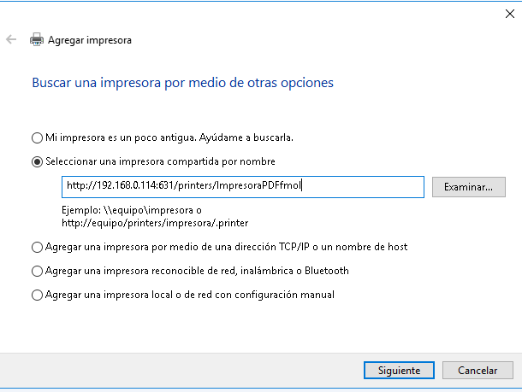
En la siguiente ventana podremos añadir una impresora.

A continuación nos saldrá un asistente para agregar la impresora.
Seleccionare como Fabricante “Generic”.
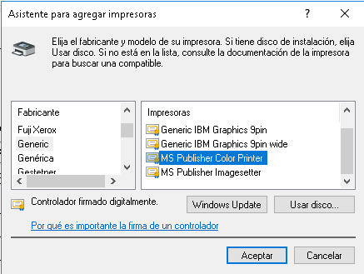

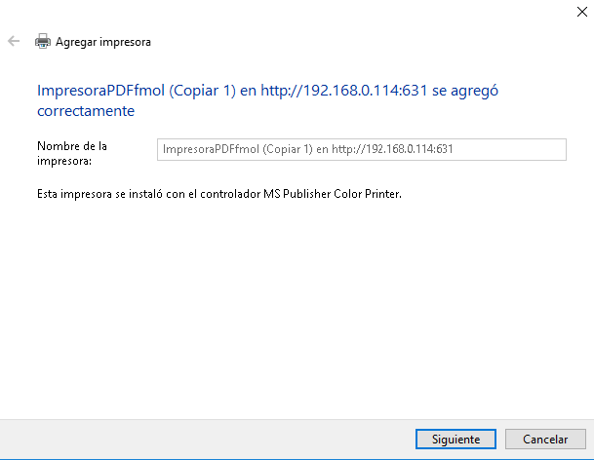
Ya tendríamos la primera impresora instalada.

Para agregar la segunda impresora repetimos el mismo proceso.
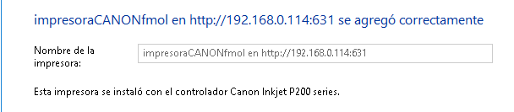

Para agregar la clase (claseFMOL) repetimos el mismo proceso.
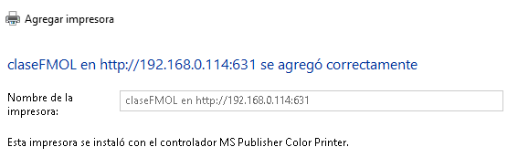

En la siguiente captura podemos observar la clase y las dos impresoras instaladas.
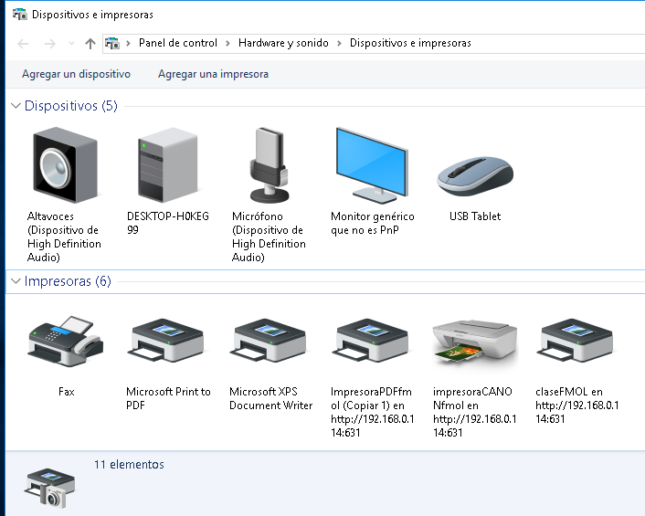

5. Desde el cliente Windows crea un archivo de texto con tu nombre y apellidos. Mándalo a imprimir a ambas impresoras. ¿Qué ha ocurrido? Adjunta una captura de pantalla de la pestaña Jobs donde se muestre qué ha ocurrido y otro pantallazo del archivo pdf generado.

Iremos al archivo creado a “Archivo” > “Imprimir...”
E imprimiremos con ambas impresoras.
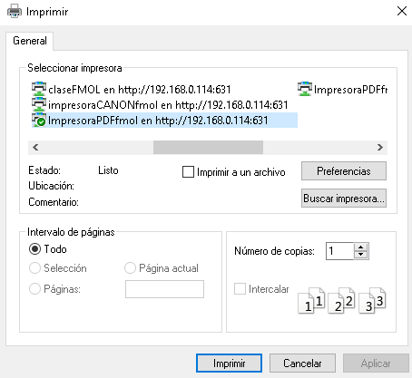

Podemos ver en CUPS como si se han completado ambas impresiones.
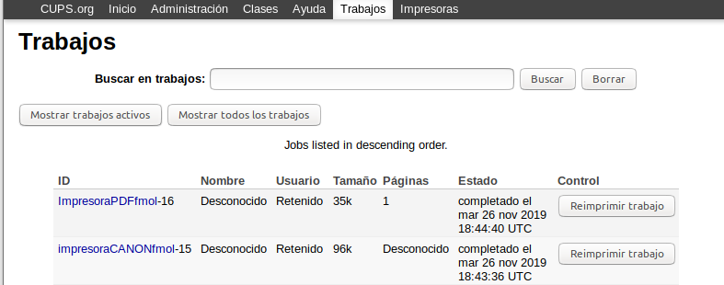

Antes de imprimir estos ficheros, he creado un usuario desde el servidor que se llame igual que el usuario de Windows 10. Este usuario se llama “alumno”.
Los archivos PDF se han generado dentro de la carpeta de home en una carpeta llamada “PDF”.
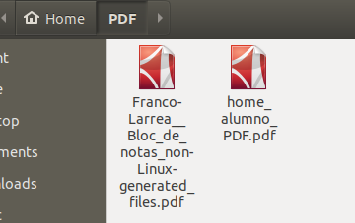

La impresora “ImpresoraPDFfmol” genera el archivo “Franco-Larrea__Bloc_de_notas_non-Linux-generated_files.pdf” el cual ha impreso tal cual el fichero de texto que mandé a imprimir.
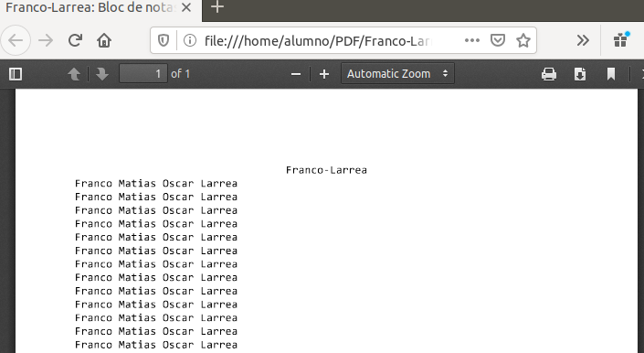

La impresora “impresoraCANONfmol” genera el archivo “home_alumno_PDF.pdf” el cual esta en blanco.
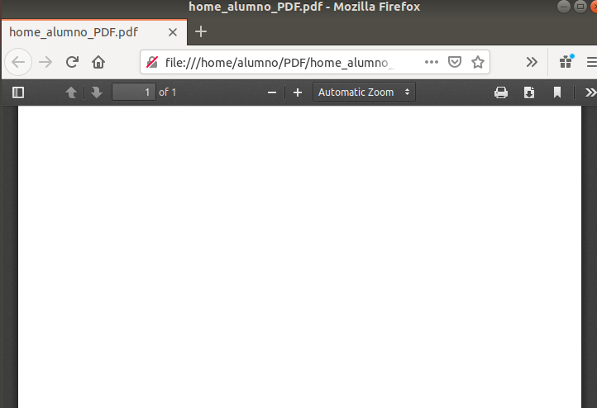

6. ¿Cómo puedes solucionar el trabajo que se ha quedado pendiente? ¿qué pasos has realizado para solucionarlo?
Dentro de CUPS, podemos ir a “Impresoras”, seleccionar la impresora con el trabajo pendiente, hacer clic en ”Mostrar trabajos activos.
Podemos cancelarlo dandole a “cancelar” y volver a imprimirlo dandole a “Reimprimir trabajo”.

7. Desde el cliente Windows crea un archivo de texto con tus apellidos y nombre y mándalo a imprimir a la clase que has creado con las dos impresoras. ¿Qué ha ocurrido? ¿Por qué? Adjunta pantallazo de la pestaña Jobs.
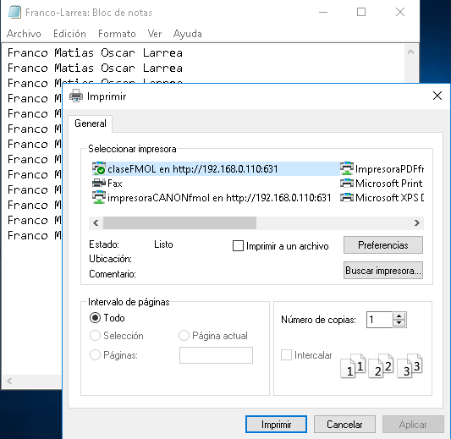

Se ha impreso con la impresora “ImpresoraPDFfmol” en la carpeta “PDF” dentro del directorio personal de “alumno”.
El documento pdf generado se llama “Franco-Larrea__Bloc_de_notas_non-Linux-generated_files.pdf”. Este ha sobreescrito al del anterior ejercicio.
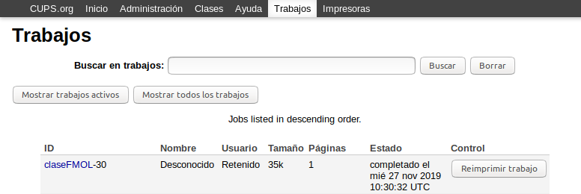

8. Añade las dos impresoras y la clase al cliente Ubuntu. Crea un archivo de texto con tu nombre y apellidos y envíalo a las dos impresoras y la clase. ¿Qué ha ocurrido? ¿Por qué? Adjunta pantallazo de la ventana de impresoras del cliente Ubuntu así como de la pestaña Jobs de CUPS para comprobar los trabajos.

Las dos impresoras están añadidas automáticamente, ya que el propio SO las detecta.

Para añadir una clase iremos a “Configuración” > “Dispositivos” > “Impresoras” > “Configuración de impresora adicional”.
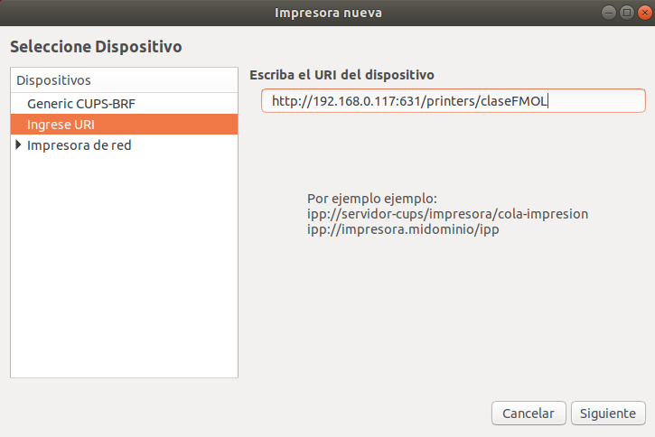
Haremos clic en “Agregar”.
Primero voy a añadir la “ImpresoraCANONfmol”.
En “Ingrese URL” ponemos la dirección de la clase

Elegiremos una marca:
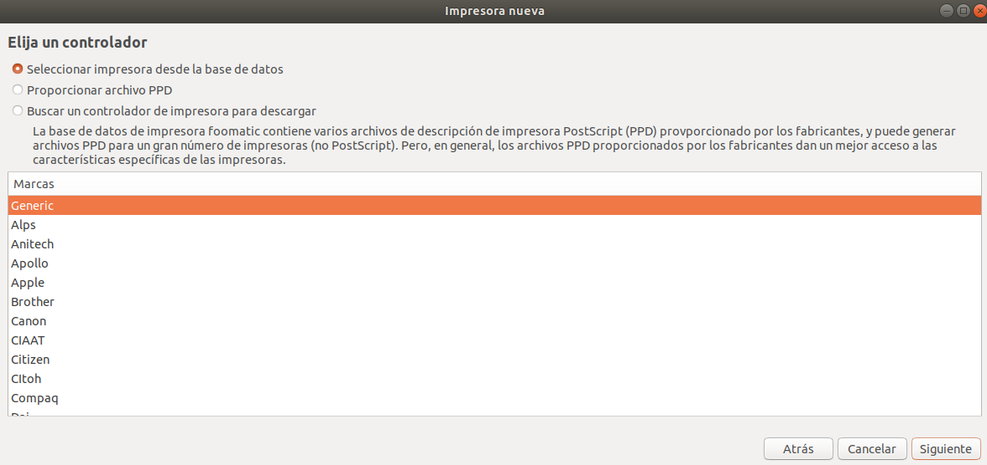
Y después elegiremos un controlador.
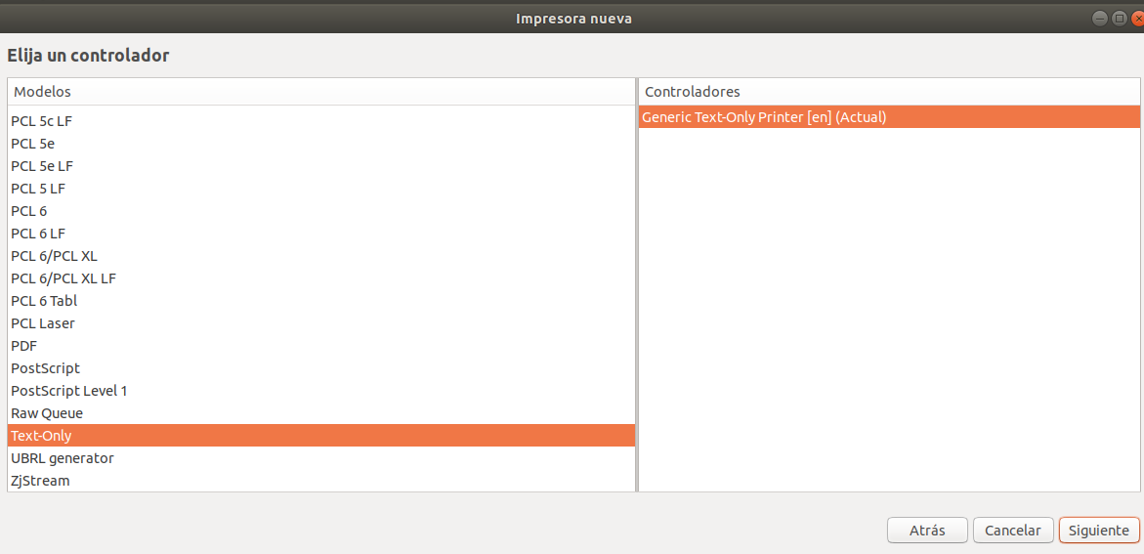

Dejaremos los ajustes por defecto.

Por ultimo pondremos una breve descripción de la clase.
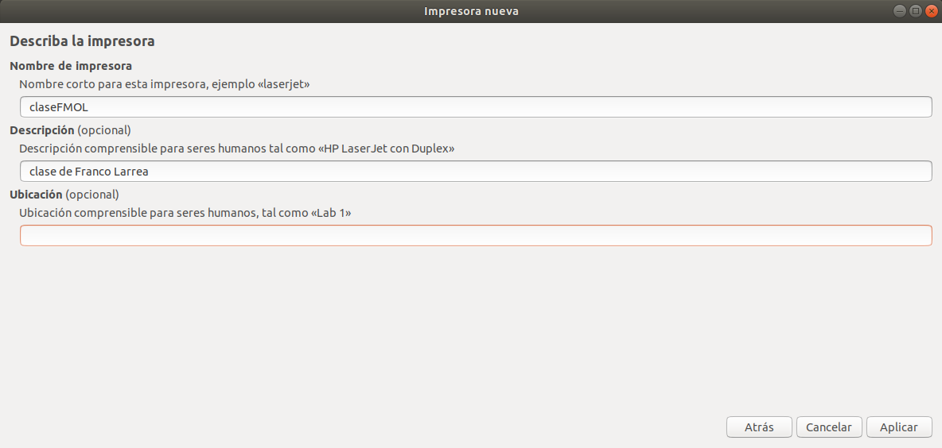
Ya tendríamos añadidas las dos impresoras y la clase.
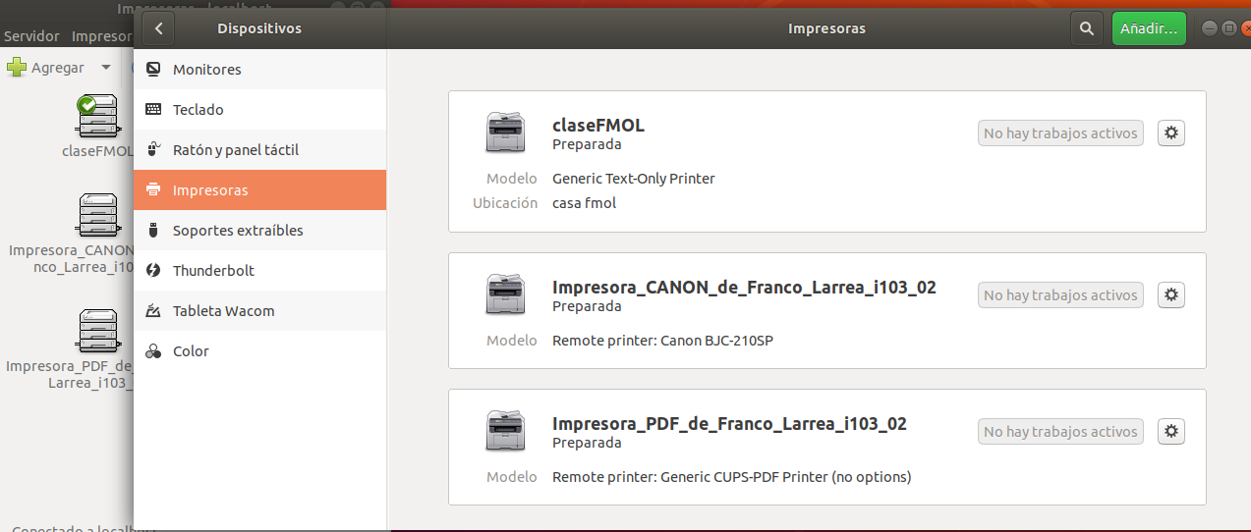

Ahora crearé un documento que contenga mi nombre y apellidos y lo mandaré a imprimir a ambas impresoras y a la clase.
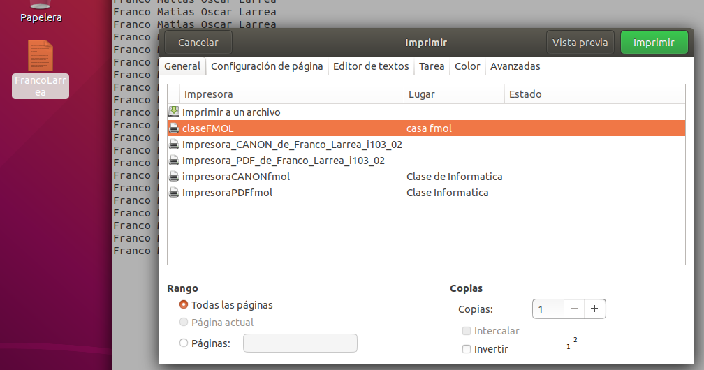
Podemos ver que las impresiones se realizan satisfactoriamente.

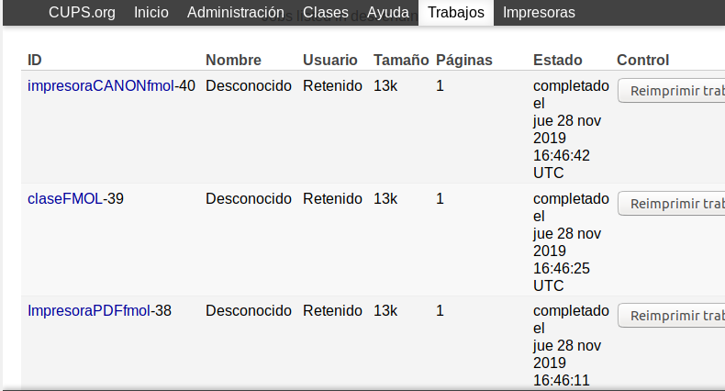

9. Modifica la impresora PDF para que admita como máximo 5 páginas por usuario cada 3 minutos. ¿Qué pasos has realizado para conseguirlo? Adjunta la captura de pantalla del archivo de configuración de impresoras donde se vea la información de la impresora PDF.
Crea dos documentos de 3 páginas cada uno y envíalos a la impresora. Comprueba que el segundo no te deja hasta pasados los tres minutos.

Desde el servidor abriremos una terminal y ejecutaremos el siguiente comando:
lpadmin -p ImpresoraPDFfmol -o job-quota-period=180 -o job-page-limit=5
Con -p seleccionamos la impresora, con -o job-quota-period=180 asignamos 180 segundos(3 minutos) y con -o job-page-limit=5 limitamos el numero de paginas imprimibles por usuario a 5.

Ahora desde el cliente ubuntu he creado dos documentos de 3 paginas.
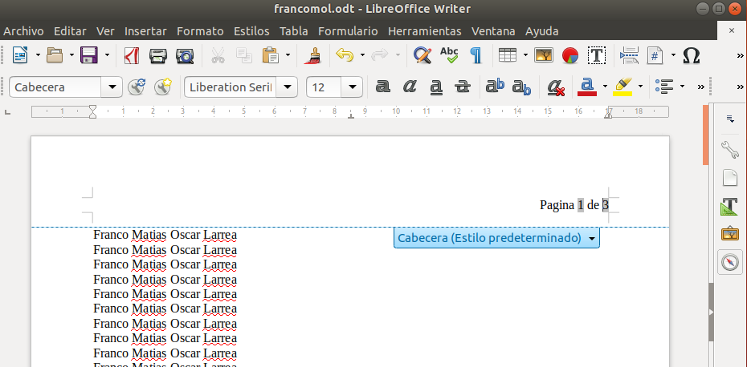
Voy a imprimirlos con la impresora PDF.
Al intentar imprimir el segundo salta el siguiente mensaje:
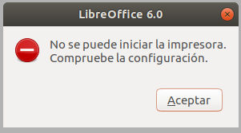

Pasados los 3 minutos se puede imprimir sin problemas.

10. Modifica el archivo de configuración de cups para cambiar el puerto al 635. Adjunta imagen del fichero de configuración con la información. Intenta imprimir desde Windows a la impresora PDF, ¿qué ha ocurrido? ¿Ha dado algún mensaje de error? Vuelve a dejar la configuración del puerto como estaba.

En CUPS vamos a “Administración” > “Servidor” > “Editar archivo de configuración”.
Cambiamos el puerto 631 por el 635.
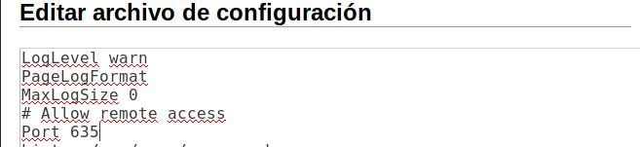
Ahora vamos a Windows e intentamos imprimir algo.
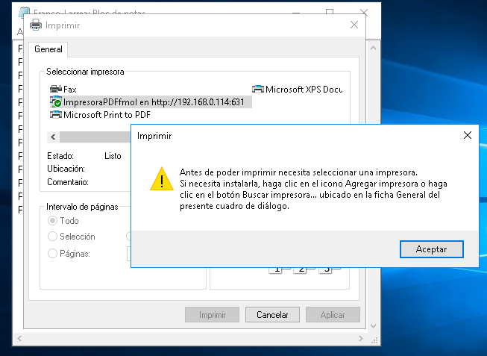
No nos deja seleccionar la impresora configurada con el puerto 631.

11. Modifica el archivo de configuración de cups para que sólo se pueda imprimir desde la IP de un compañero. Adjunta captura de pantalla con la parte del fichero de configuración modificada. Comprueba que tu compañero puede imprimir. Intenta imprimir tú desde tu cliente (Windows o Linux) ¿Qué ha ocurrido? ¿Ha mostrado algún mensaje de error?
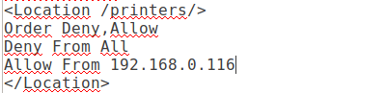

Mi compañero Pablo(IP192.168.0.116) puede imprimir desde su maquina Ubuntu sin problemas.
En cambio desde mi maquina Windows no puedo imprimir nada, ni siquiera me reconoce la impresora.

